

**درس آزمایشگاه مدارهای مخابراتی**

نیم­سال اول 00-99

دانشکده برق

آزمایش شماره 4 – نوسان­ساز سینوسی با بازخورد مثبت

تهیه و تنظیم: حسن رضائی­نسب - 9622743

**آزمایش شماره 3- نوسان­ساز با بازخورد مثبت**

برای نقطه کار این مدار (جریان کلکتور و ولتاژ کلکتور-امیتر) داریم:

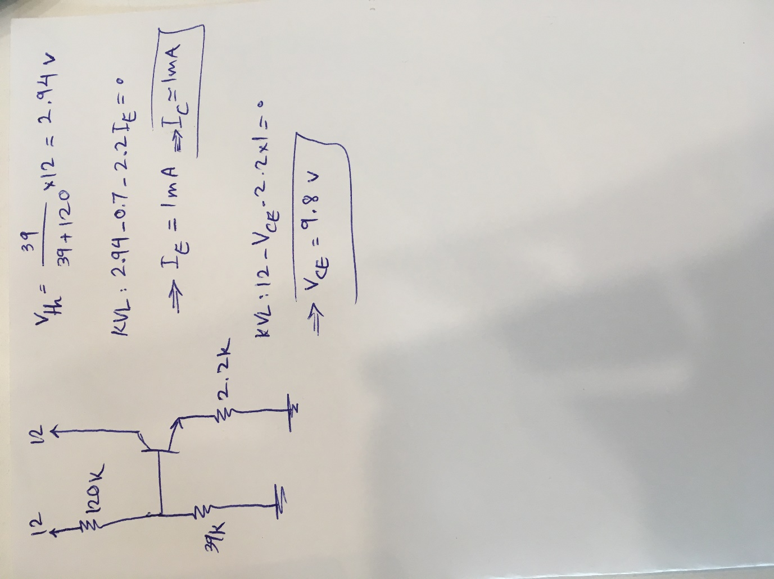

در ادامه مدار را با استفاده از مقادیری که در آزمایش اول (IF) داریم، در نرم افزار ترسیم کرده و خروجی های Vo1 و Vo2 را مشاهده می­کنیم. داریم:



حال با تغییر خازن امیتر برای مقادیر مختلف خروجی به صورت زیر تغییر می­کند:

1-برای خازن 200 نانوفاراد:

2-برای خازن 100 نانوفاراد:

3-برای خازن 47 نانوفاراد:

مطابق با نمودارهای فوق مقدار Vo2 تقریباً مستقل از مقادیر مختلف خازن امیتر است و تغییر این خازن تنها منجر به تغییر دامنه و نه فرکانس Vo1 می­شود.

حال مقدار مقاومت را نیز برای هر کدام از حالت های قبلی تغییر می­دهیم. داریم:

1-در حالتی که خازن 3/3 نانوفاراد و مقاومت 22 کیلواهم باشد:

2-در حالتی که خازن 3/3 نانوفاراد و مقاومت 18 کیلواهم باشد:

3-در حالتی که خازن 200 نانوفاراد و مقاومت 22 کیلواهم باشد:

4-در حالتی که خازن 200نانوفاراد و مقاومت 18 کیلواهم باشد:

5-در حالتی که خازن 100 نانوفاراد و مقاومت 22 کیلواهم باشد:

6-در حالتی که خازن 100 نانوفاراد و مقاومت 18 کیلواهم باشد:

7-در حالتی که خازن 47 نانوفاراد و مقاومت 22 کیلواهم باشد:

8-در حالتی که خازن 47 نانوفاراد و مقاومت 18 کیلواهم باشد:

مطابق با نمودارهای فوق، تغییر مقدار خازن و همچنین مقاومت تانک موجب تغییر دامنه و همچنین تغییر فرکانس نوسان در خروجی می­شود و به مرور موجب میرایی نوسان سینوسی می­شود و بنابراین در واقع می­توان گفت که تغییر خازن و مقاومت نوعی تغییر فیدبک برای این مدار است. نوع فیدبک مثبت است و به مرور باعث ناپایداری خروجی مدار می­شود.

لازم به ذکر است که برای واضح شدن خروجی در نرم افزار برای خازن های موجود در مدار مقدار اولیه (1 ولت) قرار داده شده است.